抚顺化工机械设备制造有限公司“2·15”一般机械伤害事故调查报告

2025年2月15日14时53分许，在位于辽宁省沈抚示范区沈东四路59号的抚顺化工机械设备制造有限公司数控车间内，发生一起焊接机器人挤压作业人员的机械伤害生产安全事故，造成1人死亡，直接经济损失约135万元。
事故发生后，依据《中华人民共和国安全生产法》《生产安全事故调查处理条例》（国务院第493号），按照辽应急调查统计[2020]1号文件和抚安委办函[2025]9号要求，辽宁省应急管理厅、抚顺市应急管理局要求抚顺市望花区人民政府成立了由望花区应急管理局、抚顺市公安局望花公安分局、望花区总工会、沈抚改革创新示范区管理委员会应急管理局等部门组成的“抚顺化工机械设备制造有限公司“2·15”一般机械伤害事故调查组”（以下简称“事故调查组”）。事故调查组聘请了相关安全生产专家参与调查，望花区纪委监委全程监督。
事故调查组坚持“科学严谨、依法依规、实事求是、注重实效”和“四不放过”的原则，通过现场勘察、查阅资料、对相关人员询问、收集有关物证、书证，查清了事故发生的经过、原因和应急处置情况，认定了事故的性质和责任，提出了对有关责任人、责任单位的处理建议，事故防范及整改措施。
经调查认定，“2·15”事故是一起因违反安全操作规程、安全生产管理不到位导致的生产安全责任事故。现将有关情况报告如下：
一、事故基本情况
(一)事故单位概况
抚顺化工机械设备制造有限公司，企业类型：有限责任公司(自然人独资或控股)；法定代表人：李毅；经营场所：辽宁省沈抚示范区沈东四路59号；统一社会信用代码:912104007683023566；注册资本：10000万元；成立日期：2004年10月25日，经营范围：高压容器（仅限单层）、第Ⅲ类低、中压容器制造、销售；金属结构件加工，金属表面防腐处理，经营货物及技术进出口（依法须经批准的项目，经相关部门批准后方可开展经营活动）。
（二）事故现场设备及相关人员情况
1.事故现场设备情况
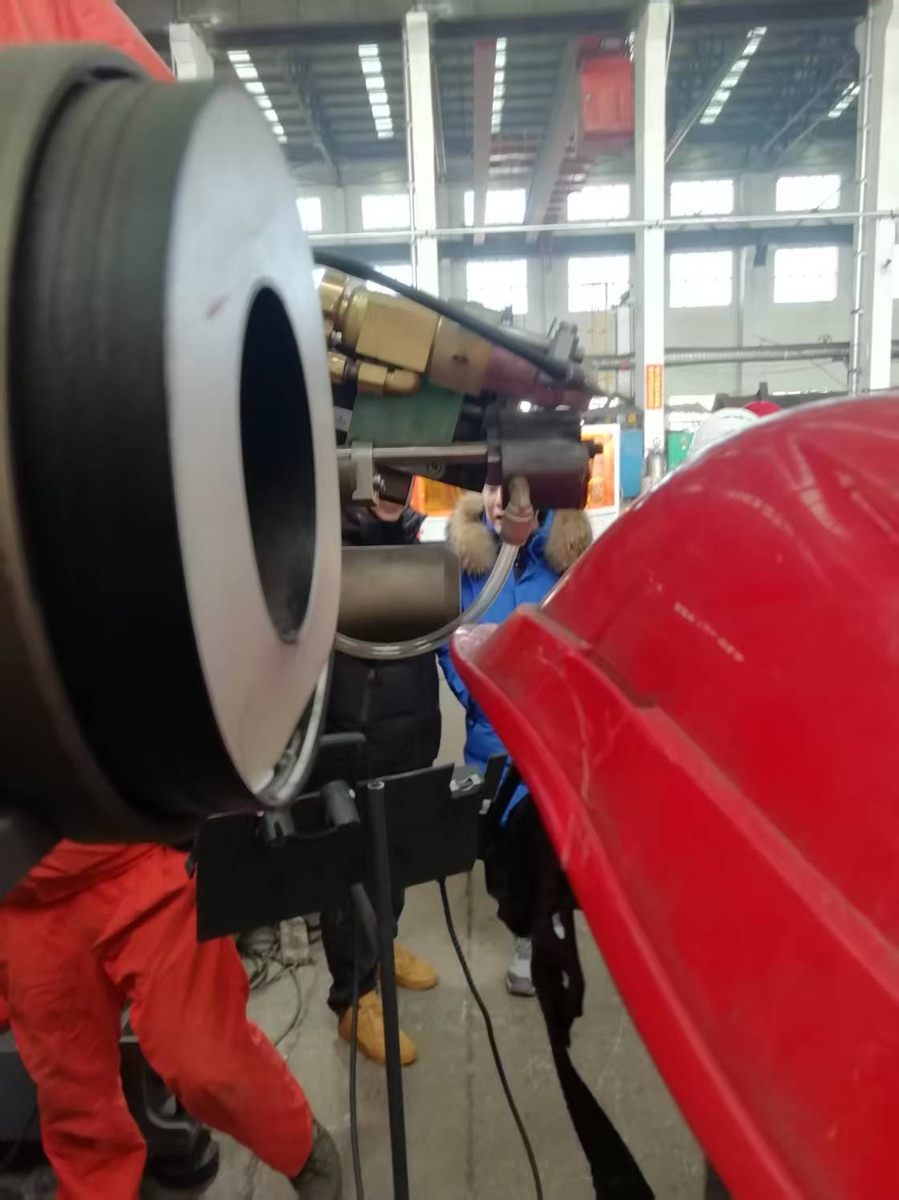
事故发生地点位于抚顺化工机械设备制造有限公司数控车间数控管头班列管换热器焊接作业现场。事故焊接机器人由昆山华恒焊接股份有限公司生产，设备型号：iRobotTP10，外形尺寸：2760*2040*2300mm，设备自重：2500KG，制造日期：2024年10月，出厂编码：150124。抚顺化工机械设备制造有限公司先后在2024年8月至11月之间购置4台同型号设备投入生产使用(事故焊接机器人照片见图1)。焊接机器人机械臂端部由探测器和焊接器组成，其中发生事故的设备挤压部位为探测器(探测器照片见图2)。焊接机器人使用线控器对设备进行操作（线控器照片见图3）。
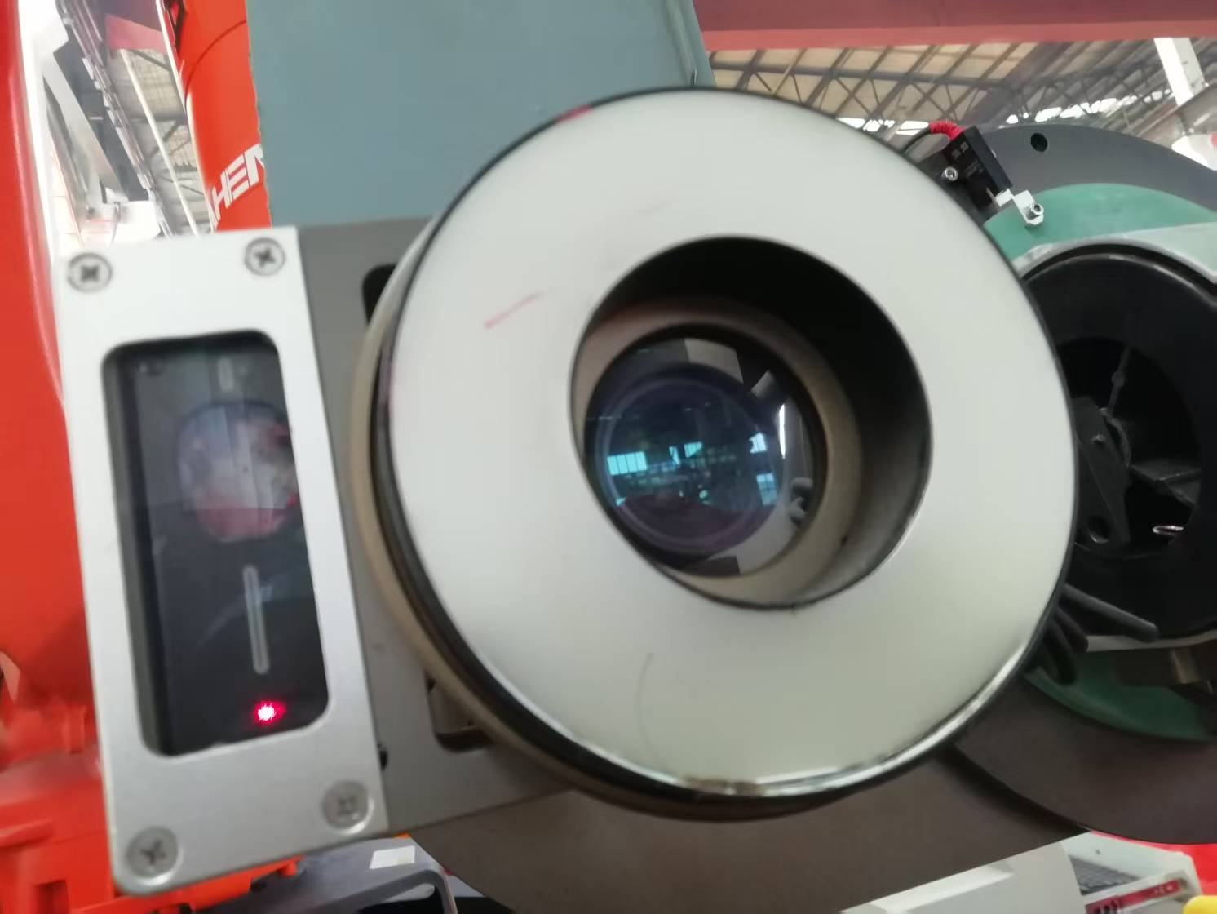
图1 事故焊接机器人
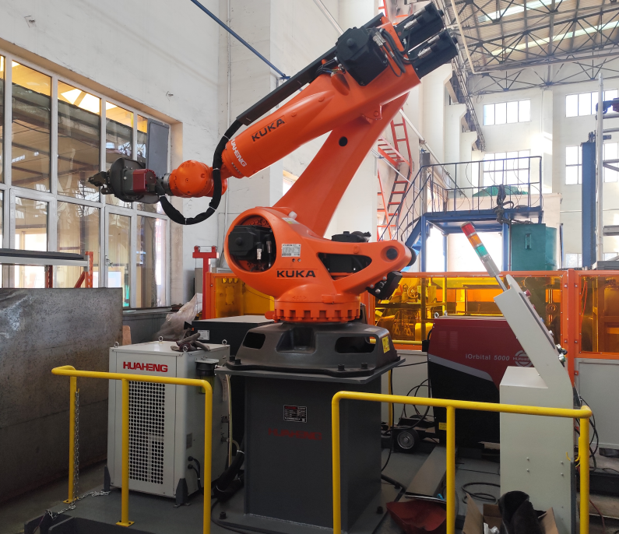
图2 焊接机器人探测器
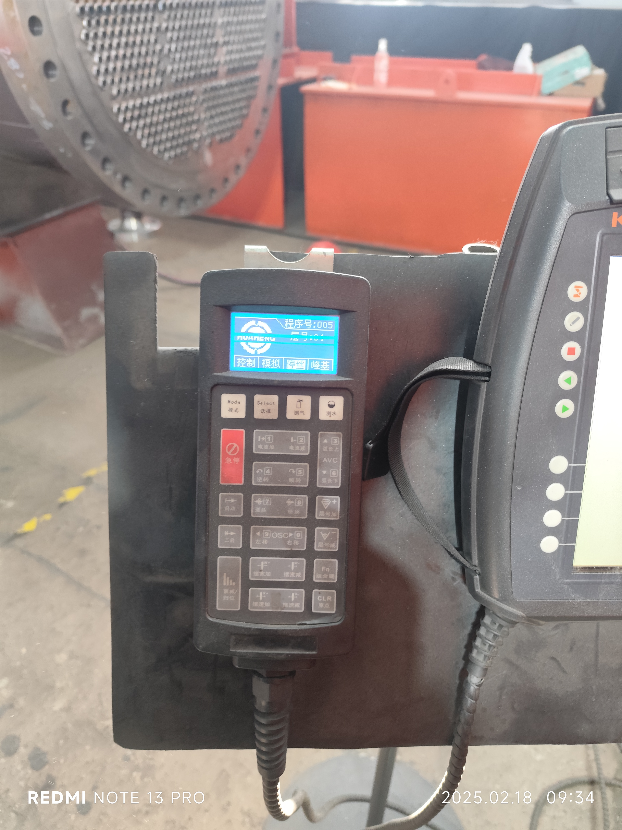

图3 焊接机器人线控器
2.相关人员情况
信儒睿，抚顺化工机械设备制造有限公司数控车间数控管头班实习员工，2024年12月17日入厂，事故发生时仍在实习期，不具备独立作业能力，且信儒睿入厂时三级教育培训卡，24学时签到为同一天。
赵欣，抚顺化工机械设备制造有限公司数控车间数控管头班组员，事故焊接机器人操作员，事故发生时入厂5个月左右，事故发生时已转正，可以独立操作。
谢廷凯，抚顺化工机械设备制造有限公司数控车间数控管头班组员，东侧焊接机器人操作员，事故发生时入厂4个月左右，事故发生时已转正，可以独立操作。
张胜男，抚顺化工机械设备制造有限公司数控车间管头班班长，负责分配管头焊接工作和班组的安全生产及日常管理等，对班组安全生产工作负有管理职责。
王一涵，抚顺化工机械设备制造有限公司数控车间主任，负责车间内安全生产工作，监督车间生产质量进度，沟通协调其他车间生产事项等工作，对车间内安全生产工作负有管理职责。
李强，抚顺化工机械设备制造有限公司安全科科长，负责全厂安全制度制定，隐患排查工作，安全教育培训，应急演练开展等安全管理工作，对全厂安全生产工作负有管理职责。
佟卫民，抚顺化工机械设备制造有限公司副总经理，分管全厂安全和生产工作，对全厂安全生产工作负有管理职责。
李毅，抚顺化工机械设备制造有限公司法人，对企业安全生产工作负有管理职责。
二、事故经过及救援情况
（一）事故发生经过
事故发生在抚顺化工机械设备制造有限公司数控车间数控管头班列管换热器焊接现场，按照公司生产安排，2025年2月15日下午，东西两台焊接机器人继续对列管换热器两侧端面列管同时进行焊接作业，14时53分许，数控车间数控管头班实习员工信儒睿在检查西侧端面列管焊接情况时，头部被焊接机器人探测器挤压到列管换热器端面间，同工位工作的赵欣发现后，立即按焊接机器人“急停”按钮，停止设备焊接作业；东侧工位的谢廷凯也跑过来。事故现场平面示意图见图4。
图4 事故现场平面示意图
（二）事故救援情况
看到是信儒睿头部被挤后，谢廷凯立即给数控管头班班长张胜男打电话，电话未接通，赵欣就跑出去找张胜男，谢廷凯操作控制面板将焊接机器人退出，信儒睿头部脱离焊接机器人探测器与列管换热器端面挤压倒地，班长张胜男来到事故现场，发现信儒睿嘴出血、无意识，立即拨打120急救电话、安排人员疏通120救护车进厂路线、去厂门口接救护车。
15时32分抚顺市第二医院救护车到事发现场，对信儒睿现场抢救约50分钟后，送回抚顺市第二医院抢救治疗，经40分钟全力抢救无效，心电图直线性改变，宣布信儒睿临床死亡，死亡时间17：00。
- 事故报告情况
2025年2月15日15时 35分左右，抚顺化工机械设备制造有限公司安全科科长李强打电话向辽宁省沈抚改革创新示范区管理委员会应急管理局报告事故发生情况。
- 司法鉴定情况
经抚顺公正司法鉴定所司法鉴定意见，死者信儒睿系因头部遭受钝性暴力作用致颅脑严重损伤而死亡。
三、事故造成的人员伤亡和直接经济损失
姓名 | 年龄 | 性别 | 文化程度 | 工种 | 伤害部位 | 伤害程度
信儒睿 | 21 | 男 | 高中 | 实习 | 头部 | 死亡
本次事故损失工作日：6000天，直接经济损失约135万元。
四、事故发生原因和事故性质
（一）直接原因
信儒睿违反安全操作规程，进入焊接机器人作业禁区，被正在运行的机械臂挤压头部，造成信儒睿死亡。
（二）间接原因
1.抚顺化工机械设备制造有限公司对安全风险分级管控和隐患排查治理双重预防工作机制落实不到位，没有辨识出焊接机器人的安全风险及制定有效的管控措施。
2.抚顺化工机械设备制造有限公司生产安全事故隐患排查不到位，未发现作业现场存在的事故隐患。
3.抚顺化工机械设备制造有限公司规章制度落实执行不到位，企业制定的《焊接机器人操作规范》第五条规定：焊接工作进行时，严禁其他人员进入机器人动作范围区域，但从监控视频可以看出，违章作业时有发生，企业安全生产管理不到位，对员工违章作业现象，没有及时有效的制止和纠正。
4.抚顺化工机械设备制造有限公司对员工安全教育和培训不到位，信儒睿入场三级培训24学时签到为同一日期且入场三级培训后未对信儒睿进行考核就直接安排其上岗，安全生产教育培训流于形式。
5.焊接机器人不具备人员进入危险区域停机功能。
（三）事故性质
经调查认定，抚顺化工机械设备制造有限公司“2·15”一般机械伤害事故是一起生产安全责任事故。
五、对事故责任人员及责任单位的处理建议
（一）对事故责任人员的处理建议
1.信儒睿，抚顺化工机械设备制造有限公司数控车间数控管头班实习员工，安全生产意识淡薄，存在违章行为，对事故发生负有责任，鉴于其在事故中死亡，建议免于追究责任。
2.赵欣，抚顺化工机械设备制造有限公司数控车间数控管头班组员，作为事故焊接设备的操作员，未有效驱离和制止信儒睿在其操作岗位的违章行为，对事故发生负有责任，依据《安全生产法》第一百零七条规定，建议由抚顺化机设备制造公司给予批评教育，依照有关规章制度给予处分。
3.张胜男，抚顺化工机械设备制造有限公司数控车间数控管头班班长，作为信儒睿直接管理人，未对信儒睿的违章行为及时发现和纠正，对事故发生负有责任，依据《安全生产法》第一百零七条规定，建议由抚顺化机设备制造公司给予批评教育，依照有关规章制度给予处分。
4.王一涵，抚顺化工机械设备制造有限公司数控车间车间主任，对车间安全风险辨识和安全检查不到位，对事故发生负有责任，依据《安全生产法》第九十六条的规定，建议对其处上一年年收入百分之二十的罚款的行政处罚。
5.李强，抚顺化工机械设备制造有限公司安全科科长，对员工安全教育和培训不到位，对现场安全检查不到位，对事故发生负有责任，依据《安全生产法》第九十六条的规定，建议对其处上一年年收入百分之二十的罚款的行政处罚。
6.佟卫民，抚顺化工机械设备制造有限公司副总经理，负责日常生产和安全工作，对新员工安全培训和教育工作要求不严，排查和消除生产安全事故隐患不到位，对事故发生负有责任，依据《安全生产法》第九十六条的规定，建议对其处上一年年收入百分之二十的罚款的行政处罚。
7.李毅，抚顺化工机械设备制造有限公司法人，对本单位安全管理不到位，督促、检查本单位的安全生产和消除生产安全事故隐患不到位，对事故发生负有责任，依据《安全生产法》第九十五条第（一）项的规定，建议对其处上一年年收入百分之四十的罚款的行政处罚。
（二）对事故责任单位的处理建议
抚顺化工机械设备制造有限公司，安全生产管理不到位，风险辨识和隐患排查工作不到位，对事故发生负有责任，依据《安全生产法》第一百一十四条第一款第（一）项和《生产安全事故罚款处罚规定》（应急管理部令第14号）第十四条第（二）项的规定，建议对该单位处人民币50万元罚款的行政处罚。
六、事故防范及整改措施
（一）抚顺化工机械设备制造有限公司主要负责人应切实肩负起本单位安全生产管理职责，完善并落实本单位全员安全生产责任制，完善安全生产管理制度，完善并落实安全风险分级管控和隐患排查双重预防机制，及时消除生产安全事故隐患。
（二）抚顺化工机械设备制造有限公司应加强作业现场安全巡查，加强作业现场安全管理，禁止非作业人员进入作业区域，及时制止违章操作行为，认真组织风险隐患辨识工作，加大隐患排查力度，切实做好隐患排查治理工作。
（三）抚顺化工机械设备制造有限公司应切实加强安全教育培训，认真制定本单位安全生产教育培训计划，切实开始安全生产教育和培训工作，并如实记录本单位安全生产教育和培训情况。
（四）建议抚顺化工机械设备制造有限公司依据《工业机器人安全规范》（GB 11291-89）4.2 规定，完善焊接机器人安全设施设备，增加机器人报警、自动停机等功能。
（五）建议抚顺化工机械设备制造有限公司依照沈抚改革创新示范区管理委员会相关部门指导意见，及时消除安全生产事故隐患，避免此类事故再次发生。

抚顺化工机械设备制造有限公司“2·15”
一般机械伤害事故调查组
2025年4月7日

